Краткосрочное планирования урока

Раздел долгосрочного плана: 8.2А  Квадратные уравнения |  |  | Школа: СОШ№ 29
Дата: |  |  | ФИО учителя: Маймышева М.З.
Класс: 8 "Е" |  |  | Участвовали: | Отсутствовали:
Тема урока: Формула корней квадратного уравнения - второй урок
Учебные цели для достижения на этом уроке (ссылка на учебную программу) | 8.2.2.3 решать квадратные уравнения;
Цель урока | Создать условия для совершенствования навыков решения квадратных уравнений;
Критерии оценивания | Все учащиеся смогут:  -использовать формулы для решения квадратного уравнения  Большинство учащихся смогут:  - находить рациональные способы решения квадратных уравнений;  Некоторые учащиеся смогут:  - решать более сложные виды квадратных уравнений
Языковые цели | Лексика и терминология, специфичная для предмета:  Русский язык Казахский язык Английский язык  Первый коэффициент Бірінші коэффициент The first coefficient  Второй коэффициент Екінші коэффициент The second coefficient  Свободный член Еркін мүшесі Free term  Дискриминант Дискриминант Discriminant  Первый корень Бірінші түбірі The first root  Второй корень Екінші түбірі The second root  Полезные выражения для диалогов и письма:  - Дискриминант больше, меньше или равен нулю
Привитие ценностей | Общенациональная идея «Мәңгілік ел»  - общество всеобщего труда  - ответственность, уважение, солидарность;  - воспитание уважения к другим точкам зрения.
Межпредметная  связь | Информатика через умение работать по алгоритму
Предшествующие знания | Знают:  - извлечение квадратного корня;  - коэффициенты квадратного корня
Ход урока
Запланированные этапы урока | Виды запланированных упражнений на уроке |  |  |  | Ресурсы
Мотивационный этап  5 минут  Цель: Создание мотивации у учащихся, включение в активный познавательный процесс всех учеников. | Учитель: - Здравствуйте, уважаемые ребята, я рада встрече с вами. Бүгінгі сабақ сендер үшін өте пайдалы болсын. I hope that you will understand a new theme.  Вот звонок нам дал сигнал:  Поработать час настал,  Так что, время не теряем,  А работать начинаем!  Актуализация опорных знаний.  Цель: повторить предыдущие понятия (используется таблица на доске (каз, англ))  Прием «Зонтик»  Задание: С какими терминами мы познакомились на предидущем уроке, называют термин и находят соответствие на казахском и английском языке по таблице:  Русский язык Казахский язык Английский язык  Первый коэффициент Бірінші коэффициент The first coefficient  Второй коэффициент Екінші коэффициент The second coefficient  Свободный член Еркін мүшесі Free term  Дискриминант Дискриминант Discriminant  Первый корень Бірінші түбірі The first root  Второй корень Екінші түбірі The second root  Формативное оценивание Устная похвала учителя.  Цель: повторение изученного ранее материала  Прием «Верно / не верно»  Задание: Построить алгоритм решения квадратного уравнения за ПК (за каждый ответ в оценочном листке ставиться “+”).  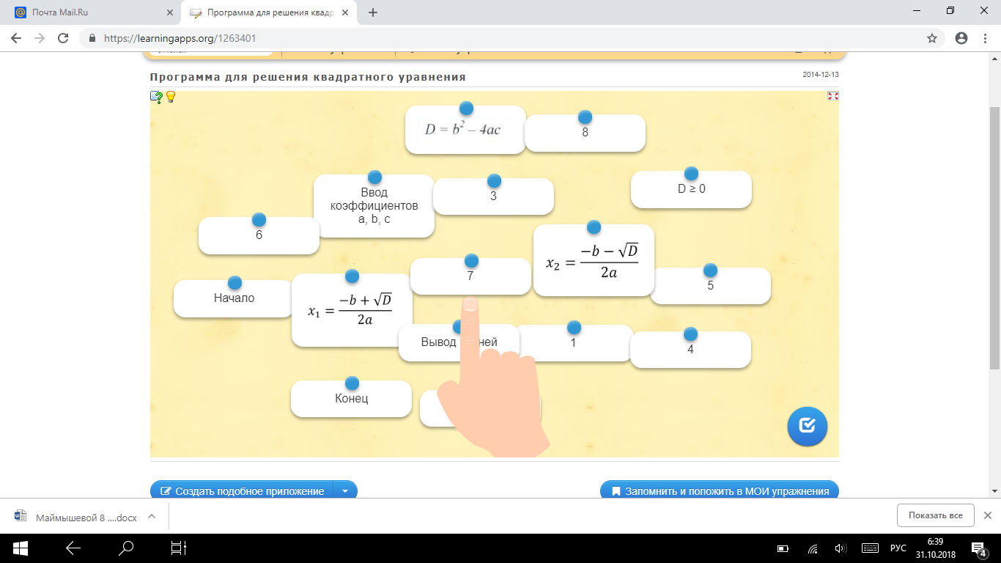  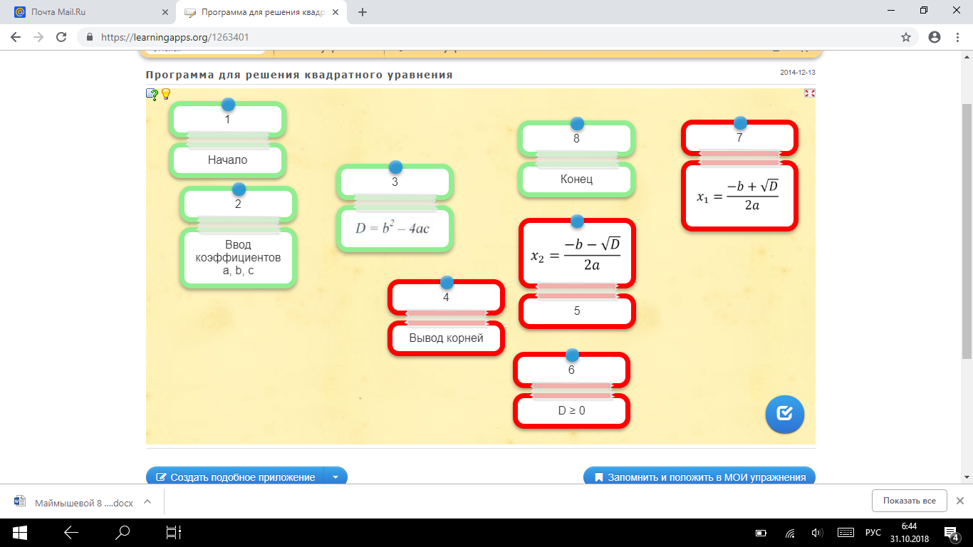  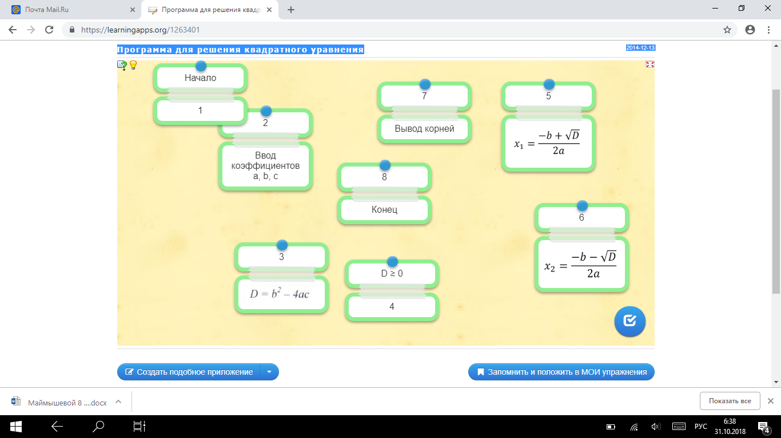  Формативное оценивание «Сигналы рукой»  - Я выполнил правильно 8 вопросов (большой палец руки направлен вверх)  - Я выполнил правильно 7-4 вопросов (большой палец руки направлен в сторону)  - Я выполнил правильно 3 и меньше вопросов (помахать рукой)
Операционный этап  25 мин  Цель: Создание учебной ситуации успеха и коллективного сотрудничества для достижения знания | Изучение новой темы (продолжение)  Задание 1  Прием: «Отправляемся покорять вершину»  Цель:  Способы дифференциации: диалог и поддержка  Критерий оценивания: указывают верные значения а, в, с  Уровень мыслительных навыков: понимание, применение, анализ.  Задание.  Вариант 1: Для каждого уравнения вида ax² + bx + c = 0 укажите значения a, b, c.  а) 3х² + 6х – 6 = 0, б) х² - 4х + 4 = 0  Вариант 2: Для каждого уравнения вида ax² + bx + c = 0 укажите значения a, b, c.  а) 4х² - 8х + 6 = 0, б) х² + 2х - 4 = 0  Проверка по ключу.  Дескрипторы:  - указал верное значение а  - указал верное значение в  - указал верное значение с  Формативное оценивание:«Комплимент».  Цель: дать понять учащимся, что материал усвоен хорошо и он справился с заданием.  Задание 2.  Прием: «»  Цель:  Способы дифференциации: диалог и поддержка  Критерий оценивания: верно вычисляет дискриминант квадратного уравнения  Уровень мыслительных навыков: понимание, применение, анализ  Задание.  Вариант 1: Продолжите вычисление дискриминанта D квадратного уравнения ax² + bx + c = 0 по формуле D = b² - 4ac.  5х² - 7х + 2 = 0, D = b² - 4ac = (-7)² – 4· 5 · 2 = …;  Вариант 2: Продолжите вычисление дискриминанта D квадратного уравнения ax² + bx + c = 0 по формуле D = b² - 4ac.  5х² + 8х - 4 = 0, D = b² - 4ac = 8² – 4· 5 · (- 4) = …;  Дескрипторы:  - знает формулу вычисления дискриминанта  - умеет применить формулу вычисления дискриминанта  - верно вычисляет дискриминант по формуле  Формативное оценивание: «Две звезды, одно пожелание».  Цель: оценить работу друг друга    Задание 3.  Прием: «»  Цель:  Способы дифференциации: диалог и поддержка  Критерий оценивания:  Уровень мыслительных навыков: понимание, применение, анализ  Задание.  Вариант 1: Закончите решение уравнения 3х² - 5х – 2 = 0.  D = b² - 4ac = (-5)²- 4· 3·(-2) = 49; х₁ = … х₂=…  Вариант 2: Закончите решение уравнения х² - 6х + 5 = 0.  D = b² - 4ac = (-6 )² - 4· 1·5 = 16; х₁ = … х₂=…  Дескрипторы:  - знает формулу вычисления дискриминанта  - умеет применить формулу вычисления дискриминанта  - верно вычисляет дискриминант по формуле  Формативное оценивание:«Смайлики».  Цель: показать, насколько оказался доступным и усвоенным является тема  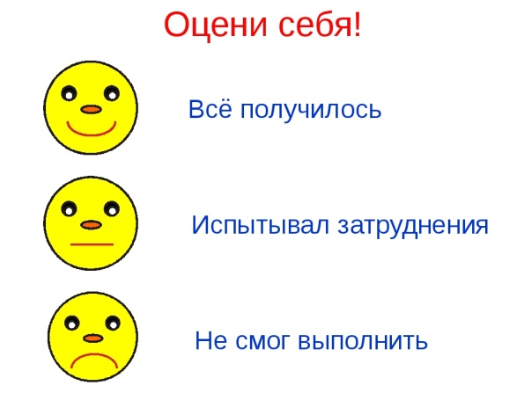  Задание 4.  Прием: «»  Цель:  Способы дифференциации: диалог и поддержка  Критерий оценивания:  Уровень мыслительных навыков: понимание, применение, анализ  Задание.  Вариант 1: Решите уравнение при помощи электронных таблиц (MS Excel) :  а) 6х² – 4х + 32 = 0;  б) х² + 5х - 6 = 0.  в) -5х² – 4х + 28 = 0;  г) 2х²–8х–2=0. x₁=2+, x₂=2–  Вариант 2: Решите уравнение при помощи электронных таблиц (MS Excel) :  а) 3х² – 2х + 16 = 0;  б) 3х² - 5х + 2 = 0.  в) 5х² + 4х - 28 = 0;  г) х² – 6х + 7 = 0; x₁=3+, x₂=3–.  Дескрипторы:  - знает формулу вычисления дискриминанта  - умеет применить формулу вычисления дискриминанта  - верно вычисляет дискриминант по формуле  Формативное оценивание: «Дерево ожиданий».  Цель: показать, насколько оказался доступным и усвоенным является тема  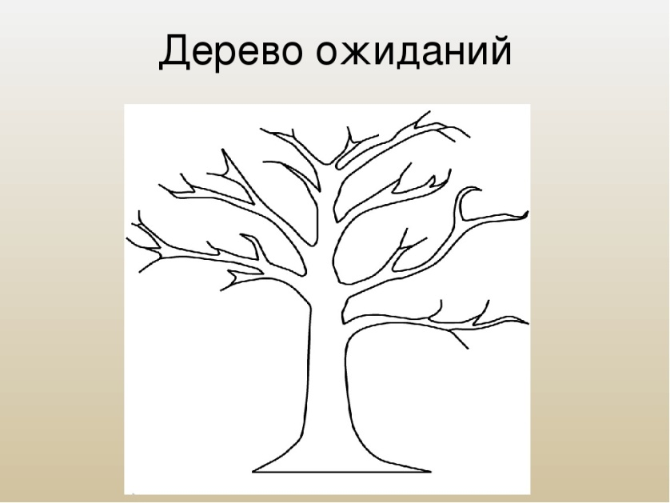
Рефлексивный этап 10 минут  Цель: Закрепление знаний, их анализ, синтез, оценка на более высоком уровне мышления. | Рефлексия:  Ребята по очереди высказываются одним предложением, выбирая начало фразы из рефлексивного экрана на доске:  сегодня я узнал…  было интересно…  было трудно…  я выполнял задания…  я понял, что…  теперь я могу…  я почувствовал, что…  я приобрел…  я научился…  у меня получилось …  я смог…  я попробую…  меня удивило…  урок дал мне для жизни…  мне захотелось…  Техника «рефлексивная мишень».  На доске рисуется мишень, которая делится на сектора. В каждом из секторов записываются параметры- вопросы рефлексии состоявшейся деятельности. Например, оценка содержания, оценка форм и методов проведения урока, оценка деятельности педагога, оценка своей деятельности. Участник ставит метки в сектора соответственно оценке результата: чем ближе к центру мишени, тем ближе к десятке, на краях мишени оценка ближе к нулю. Затем проводят её краткий анализ.  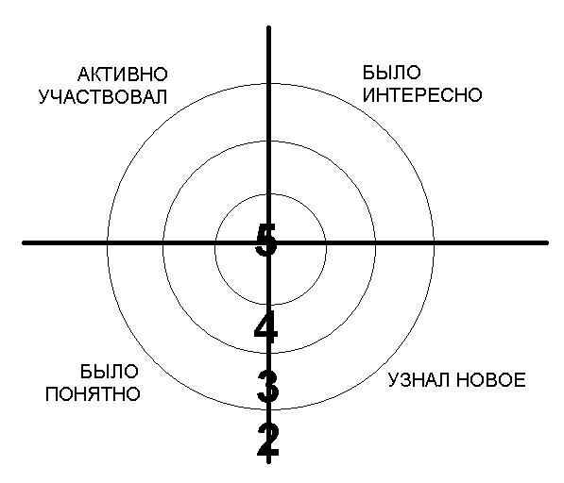
Дифференциация – каким способом вы хотите больше оказывать поддержку?  Какие задания вы даете ученикам более способным по сравнению с другими? |  | Оценивание – как Вы планируете проверять уровень освоения материала учащимися? |  |  | Охрана здоровья и соблюдение техники безопасности
Планируется скрытая дифференциация по результатам учебной деятельности на всех этапах урока  Прием: "Мозговой штурм":  Диалог/использование вопросов,  Активный метод «Своя опора»:  Роли в группе, ритм работы, результат, поддержка.  Прием «Цветовой сигнал»: информация  Дифференцированные домашние задания |  | Активный метод: "Мозговой штурм" - обратная связь от учителя конструктивными комментариями.  Активный метод «Своя опора» -взаимооценивание по критериям.  ФО –самооценика по критериям и дескрипторам.  Активный метод «Карусель» - обратная связь от учителя конструктивными комментариями. |  |  | ТБ при работе в кабинете

